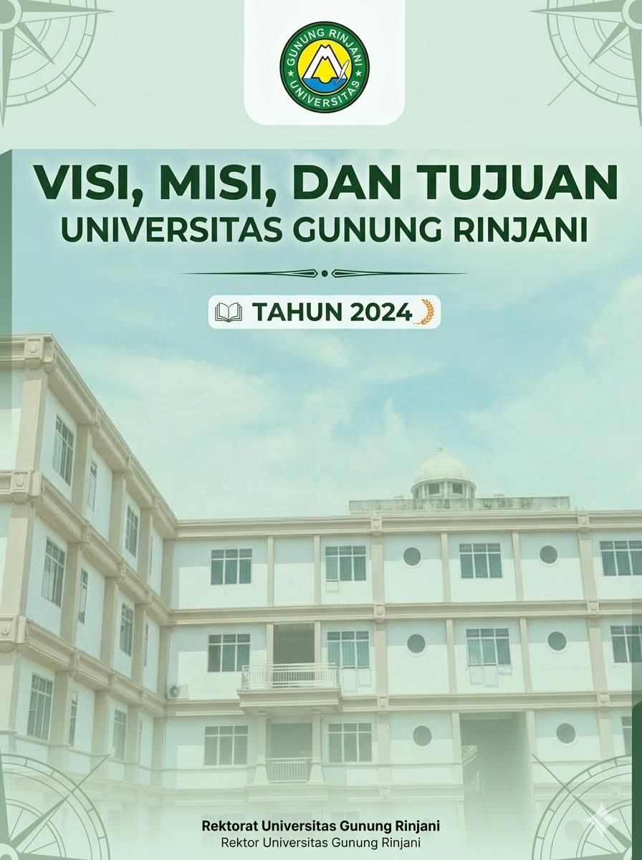

KATA PENGANTAR

Puji syukur kami panjatkan ke hadirat Tuhan Yang Maha Esa, karena atas rahmat dan karunia-Nya, dokumen Visi, Misi, dan Tujuan Universitas Gunung Rinjani Tahun 2024 ini dapat diselesaikan dengan baik.

Dokumen ini disusun sebagai panduan strategis sekaligus arah kebijakan dalam menyelenggarakan rida rma perguruan tinggi di lingkungan Universitas Gunung Rinjani. Di tengah tantangan era globalisasi dan perkembangan teknologi yang dinamis, perumusan visi, misi, dan tujuan yang jelas menjadi fondasi utama bagi kami untuk terus meningkatkan mutu pendidikan, penelitian, dan pengabdian kepada masyarakat.

Kami menyadari bahwa keberhasilan pencapaian target yang tertuang dalam dokumen ini sangat bergantung pada komitmen, kerja keras, dan sinergi dari seluruh sivitas akademika—mulai dari pimpinan, dosen, tenaga kependidikan, hingga mahasiswa. Oleh karena itu, dukungan serta kerja sama yang solid dari semua pihak sangat kami harapkan.

Terima kasih dan apresiasi yang sebesar-besarnya kami sampaikan kepada tim penyusun serta seluruh pihak yang telah mendedikasikan waktu, pikiran, dan tenaganya dalam merumuskan dokumen penting ini. Semoga Universitas Gunung Rinjani dapat terus konsisten mencetak generasi unggul yang berkontribusi nyata bagi kemajuan bangsa.

Selong, 2024

Rektor Universitas Gunung Rinjani

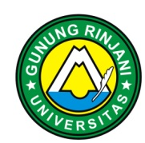

Visi
“Menjadi Universitas Unggul yang Berjiwa Kewirausahaan Berbasis Kearifan Lokal untuk Indonesia Emas Tahun 2045”.

Misi
- Menyelenggarakan pendidikan tinggi untuk melaksanakan dan mengembangkan ilmu pengetahuan dan teknologi yang berbasis penelitian agar mampu memenuhi kebutuhan masyarakat pengguna jasa pendidikan tinggi.
- Menyelenggarakan dan mengembangkan kegiatan penelitian serta menghasilkan karya ilmiah yang relevan dengan kebutuhan masyarakat.
- Menyelenggarakan pengabdian kepada masyarakat melalui kegiatan pengabdian kepada masyarakat yang dilaksanakan secara periodik maupun secara insidental.
- Mengembangkan soft skill dan akademik mahasiswa agar menghasilkan lulusan yang imajinatif, inovatif dan kompeten secara profesional serta berjiwa kewirausahaan berbasis kearifan lokal sehingga mampu bersaing untuk mendapatkan pekerjaan dan mampu menghadapi tantangan serta menciptakan lapangan kerja.
- Menyelenggarakan tata pamong dan tata kelola yang baik dan benar menuju Good University Governance.
- Mengembangkan sumberdaya manusia (SDM) yang mampu menunjang peningkatan kualitas pendidikan, penelitian dan pengabdian kepada masyarakat.
- Menyelenggarakan kerjasama kemitraan yang saling menguntungkan dalam rangka meningkatkan kualitas SDM, mendukung sistem pendanaan dan pemanfaatan fasilitas untuk pelaksanaan kegiatan tri dharma perguruan tinggi serta membantu mitra dalam mendukung pelaksaan kegiatan kemitraan.

Tujuan
- Menghasilkan lulusan yang memiliki kualifikasi akademik yang unggul, berintegritas mampu bersaing dalam pasar kerja, dapat menghadapi tantangan dan menciptakan dunia kerja, memiliki kreatifitas dan inovasi serta berjiwa kewirausahaan berbasis kearifan lokal.
- Menghasilkan penelitian yang inovatif untuk mengembangkan Ilmu Pengetahuan dan Teknologi (IPTEK) dengan memperhatikan nilai-nilai kearifan lokal, serta menginformasikan hasil-hasil penelitian kepada masyarakat dan pihak–pihak yang berkompeten untuk menunjang pembangunan nasional, terutama pembangunan daerah.
- Mengimplementasikan IPTEK melalui kegiatan Pengabdian Kepada Masyarakat dan memberikan pelayanan pada masyarakat yang berbasis pada hasil-hasil penelitian.
- Menghasilkan tata pamong dan tata kelola yang baik (Good University Governance) dalam pengelolaan perguruan tinggi.
- Menghasilkan sumberdaya manusia (SDM) yang berkualitas dalam penyelenggaraan Tri Dharma Perguruan Tinggi.
- Menghasilkan kerjasama kemitraan dengan pihak eksternal (Pemerintah maupun Swasta).

